Documentazione

Indice
1 Indice 2
2 Introduzione 3
2.1 Informazioni sul progetto 3
2.2 Abstract 3
2.3 Scopo 4
3 Analisi 5
3.1 Analisi del dominio 5
3.2 Analisi e specifica dei requisiti 5
3.3 Use case 8
3.4 Pianificazione 9
3.5 Analisi dei mezzi 14
3.5.1 Software 14
3.5.2 Hardware 14
4 Progettazione 14
4.1 Design dell’architettura del sistema 14
4.2 Design dei dati e database 15
4.3 Design delle interfacce 16
4.4 Design procedurale 16
5 Implementazione 19
6 Test 19
6.1 Protocollo di test 19
6.2 Risultati test 25
6.3 Mancanze/limitazioni conosciute 25
7 Consuntivo 25
8 Conclusioni 27
8.1 Sviluppi futuri 27
8.2 Considerazioni personali 27
9 Bibliografia 28
9.1 Bibliografia per articoli di riviste: 28
9.2 Bibliografia per libri 28
9.3 Sitografia 28
10 Glossario 29
11 Indice delle figure 29
12 Allegati 29

Introduzione

Informazioni sul progetto
Allievo: David Stefanovic
Classe: I3BD — Sezione Informatica
Scuola: Scuola Arti e Mestieri Trevano (SAMT)
Anno scolastico: 2026/2027
Docente responsabile: Geo Petrini
Data inizio: 11.09.2026
Data consegna prevista: 18.12.2026
Progetto individuale.

Abstract

Scopo
Lo scopo didattico del progetto è acquisire competenze pratiche nello sviluppo di applicazioni 3D interattive tramite un motore di gioco moderno: movimento e camera in prima persona, rilevamento delle collisioni tramite raycast, gestione dello stato di gioco e interfaccia utente sovrapposta alla scena.

Analisi

Analisi del dominio
I simulatori di tiro (shooting range) sono videogiochi o modalità interne a FPS complessi (come Aim Lab o il poligono di Valorant) in cui si usano armi virtuali per colpire bersagli fissi o mobili in ambienti controllati.
- Obiettivo: Offrire uno strumento sia per l'allenamento della mira (aim training) sia per il puro divertimento.
- Target e requisiti: Si rivolge a giocatori occasionali. Non servono competenze tecniche, ma solo l'uso di mouse e tastiera.
- Piattaforma: PC Windows con hardware standard.
- Elemento distintivo: rispetto ai concorrenti (Aim Lab, KovaaK’s), che richiedono account, installazioni pesanti e hardware performante, Shooting Trainer è un’applicazione leggera e immediata: tre modalità con obiettivi diversi (punteggio, velocità, precisione) e statistiche chiare a fine partita, con la possibilità di vedere dove sono finiti i colpi (mappa dei colpi).

Analisi e specifica dei requisiti

Requisito | REQ-001 | Priorità | 1 | Versione | 1.0
Nome | Movimento giocatore in prima persona
Note | Il giocatore si muove con WASD, la camera ruota con il mouse
Sotto requisiti | REQ-001_1: Movimento avanti/indietro con W/S  REQ-001_2: Movimento laterale con A/D  REQ-001_3: Rotazione camera orizzontale con mouse X  REQ-001_4: Rotazione camera verticale con mouse Y limitata a 90°

Requisito | REQ-002 | Priorità | 1 | Versione | 1.2
Nome | Sistema di sparo
Note | Lo sparo avviene tramite click sinistro del mouse; con il fucile d’assalto si spara tenendo premuto.
Sotto requisiti | REQ-002_1: Click sinistro, sparo istantaneo  REQ-002_2: Munizioni limitate: capacità del caricatore secondo l’arma scelta (REQ-011)  REQ-002_3: Ricarica con tasto R (circa 1,5 s), non possibile con caricatore pieno  REQ-002_4: Suono sparo e ricarica  REQ-002_5: Cadenza di tiro secondo l’arma: pistola un colpo per click (almeno 0,2 s), fucile automatico (almeno 0,1 s)

Requisito | REQ-003 | Priorità | 1 | Versione | 1.1
Nome | Bersagli colpibili
Note | 5 bersagli fissi posizionati a 5, 10, 15, 20 e 25 m dalla posizione iniziale del giocatore, con tre zone di punteggio concentriche. Un bersaglio colpito resta al suo posto.
Sotto requisiti | REQ-003_1: Zona centrale = 10 punti  REQ-003_2: Anello intermedio = 5 punti  REQ-003_3: Anello esterno = 2 punti

Requisito | REQ-004 | Priorità | 1 | Versione | 1.0
Nome | Sistema di punteggio
Note | Il punteggio viene aggiornato in tempo reale e visualizzato
Sotto requisiti | REQ-004_1: Incremento punteggio in base alla zona colpita  REQ-004_2: Conteggio colpi sparati e colpi a segno  REQ-004_3: Calcolo precisione in percentuale

Requisito | REQ-005 | Priorità | 1 | Versione | 1.1
Nome | HUD
Note | L’interfaccia mostra le informazioni di gioco sovrapposte alla scena 3D; i valori si aggiornano nello stesso frame in cui cambiano.
Sotto requisiti | REQ-005_1: Mirino al centro dello schermo  REQ-005_2: Contatore munizioni  REQ-005_3: Punteggio corrente  REQ-005_4: Timer countdown (modalità a tempo)

Requisito | REQ-006 | Priorità | 2 | Versione | 1.2
Nome | Modalità di gioco
Note | Il gioco offre tre modalità selezionabili dal menu principale. I colpi disponibili sono espressi in caricatori: il numero di colpi dipende quindi dalla capacità del caricatore dell’arma (MagazineSize). Tempo e numero di caricatori sono costanti modificabili in fase di test.
Sotto requisiti | REQ-006_1: Classica – 3 caricatori dell’arma scelta (45 colpi con la pistola, 90 con il fucile), ricarica permessa, conta il punteggio  REQ-006_2: A tempo – 60 secondi, munizioni illimitate con ricarica, conta il punteggio  REQ-006_3: Precisione – 1 caricatore dell’arma scelta (15 o 30 colpi), nessuna ricarica, conta la precisione

Requisito | REQ-007 | Priorità | 2 | Versione | 1.1
Nome | Menu principale e schermate
Note | Il gioco ha un menu di avvio e una schermata di fine partita
Sotto requisiti | REQ-007_1: Schermata start con selezione di modalità e arma  REQ-007_2: Schermata end con punteggio, precisione e opzioni Rigioca e Menu

Requisito | REQ-008 | Priorità | 1 | Versione | 1.0
Nome | Pausa, uscita e cursore
Note | Il giocatore può interrompere la partita e chiudere il gioco in modo controllato.
Sotto requisiti | REQ-008_1: Cursore catturato e nascosto durante la partita, libero nei menu  REQ-008_2: ESC mette in pausa (tempo fermo) con menu Riprendi / Torna al menu  REQ-008_3: Pulsante Esci nel menu principale che chiude l’applicazione

Requisito | REQ-009 | Priorità | 1 | Versione | 1.0
Nome | Requisiti non funzionali
Note | Prestazioni e piattaforma, verificati sul PC di sviluppo della scuola.
Sotto requisiti | REQ-009_1: Almeno 60 fotogrammi al secondo (fps) a 1920×1080  REQ-009_2: Dall’avvio al menu principale in meno di 10 secondi  REQ-009_3: Eseguibile su Windows 11 come build esportata (.exe), senza installazioni aggiuntive

Requisito | REQ-010 | Priorità | 3 | Versione | 1.0
Nome | Mappa dei colpi
Note | Facoltativo: realizzato solo se avanza tempo dopo i requisiti di priorità 1 e 2.
Sotto requisiti | REQ-010_1: Nella schermata finale viene disegnato un bersaglio con le tre zone  REQ-010_2: Un punto per ogni colpo a segno, nella posizione in cui ha colpito

Requisito | REQ-011 | Priorità | 1 | Versione | 1.0
Nome | Scelta dell’arma
Note | Il giocatore sceglie nel menu l’arma da usare per tutta la partita. Le armi hanno caricatore e cadenza di tiro diversi; le modalità si basano sul numero di caricatori (REQ-006).
Sotto requisiti | REQ-011_1: Scelta nel menu tra Pistola e Fucile d’assalto, valida per tutta la partita  REQ-011_2: Pistola – caricatore da 15 colpi, semiautomatica (un colpo per click, almeno 0,2 s tra due colpi)  REQ-011_3: Fucile d’assalto – caricatore da 30 colpi, automatico tenendo premuto (circa 10 colpi al secondo, almeno 0,1 s)  REQ-011_4: Arma in uso visibile in mano al giocatore, nell’HUD e nella schermata finale

Spiegazione elementi tabella dei requisiti:

ID: identificativo univoco del requisito
Nome: breve descrizione del requisito
Priorità: indica l’importanza di un requisito nell’insieme del progetto.
Versione: indica la versione del requisito. Ogni modifica del requisito avrà una versione aggiornata.
Sulla documentazione apparirà solamente l’ultima versione, mentre le vecchie dovranno essere inserite nei diari.
Note: eventuali osservazioni importanti o riferimenti ad altri requisiti.
Sotto requisiti: elementi che compongono il requisito.

Use case
I casi d’uso descrivono l’interazione tra gli attori e le funzionalità del prodotto. Shooting Trainer è un gioco single player: l’unico attore è il Giocatore. Timer, munizioni e punteggio sono gestiti dal sistema e vengono attivati dalle azioni del giocatore, quindi non richiedono ulteriori attori.
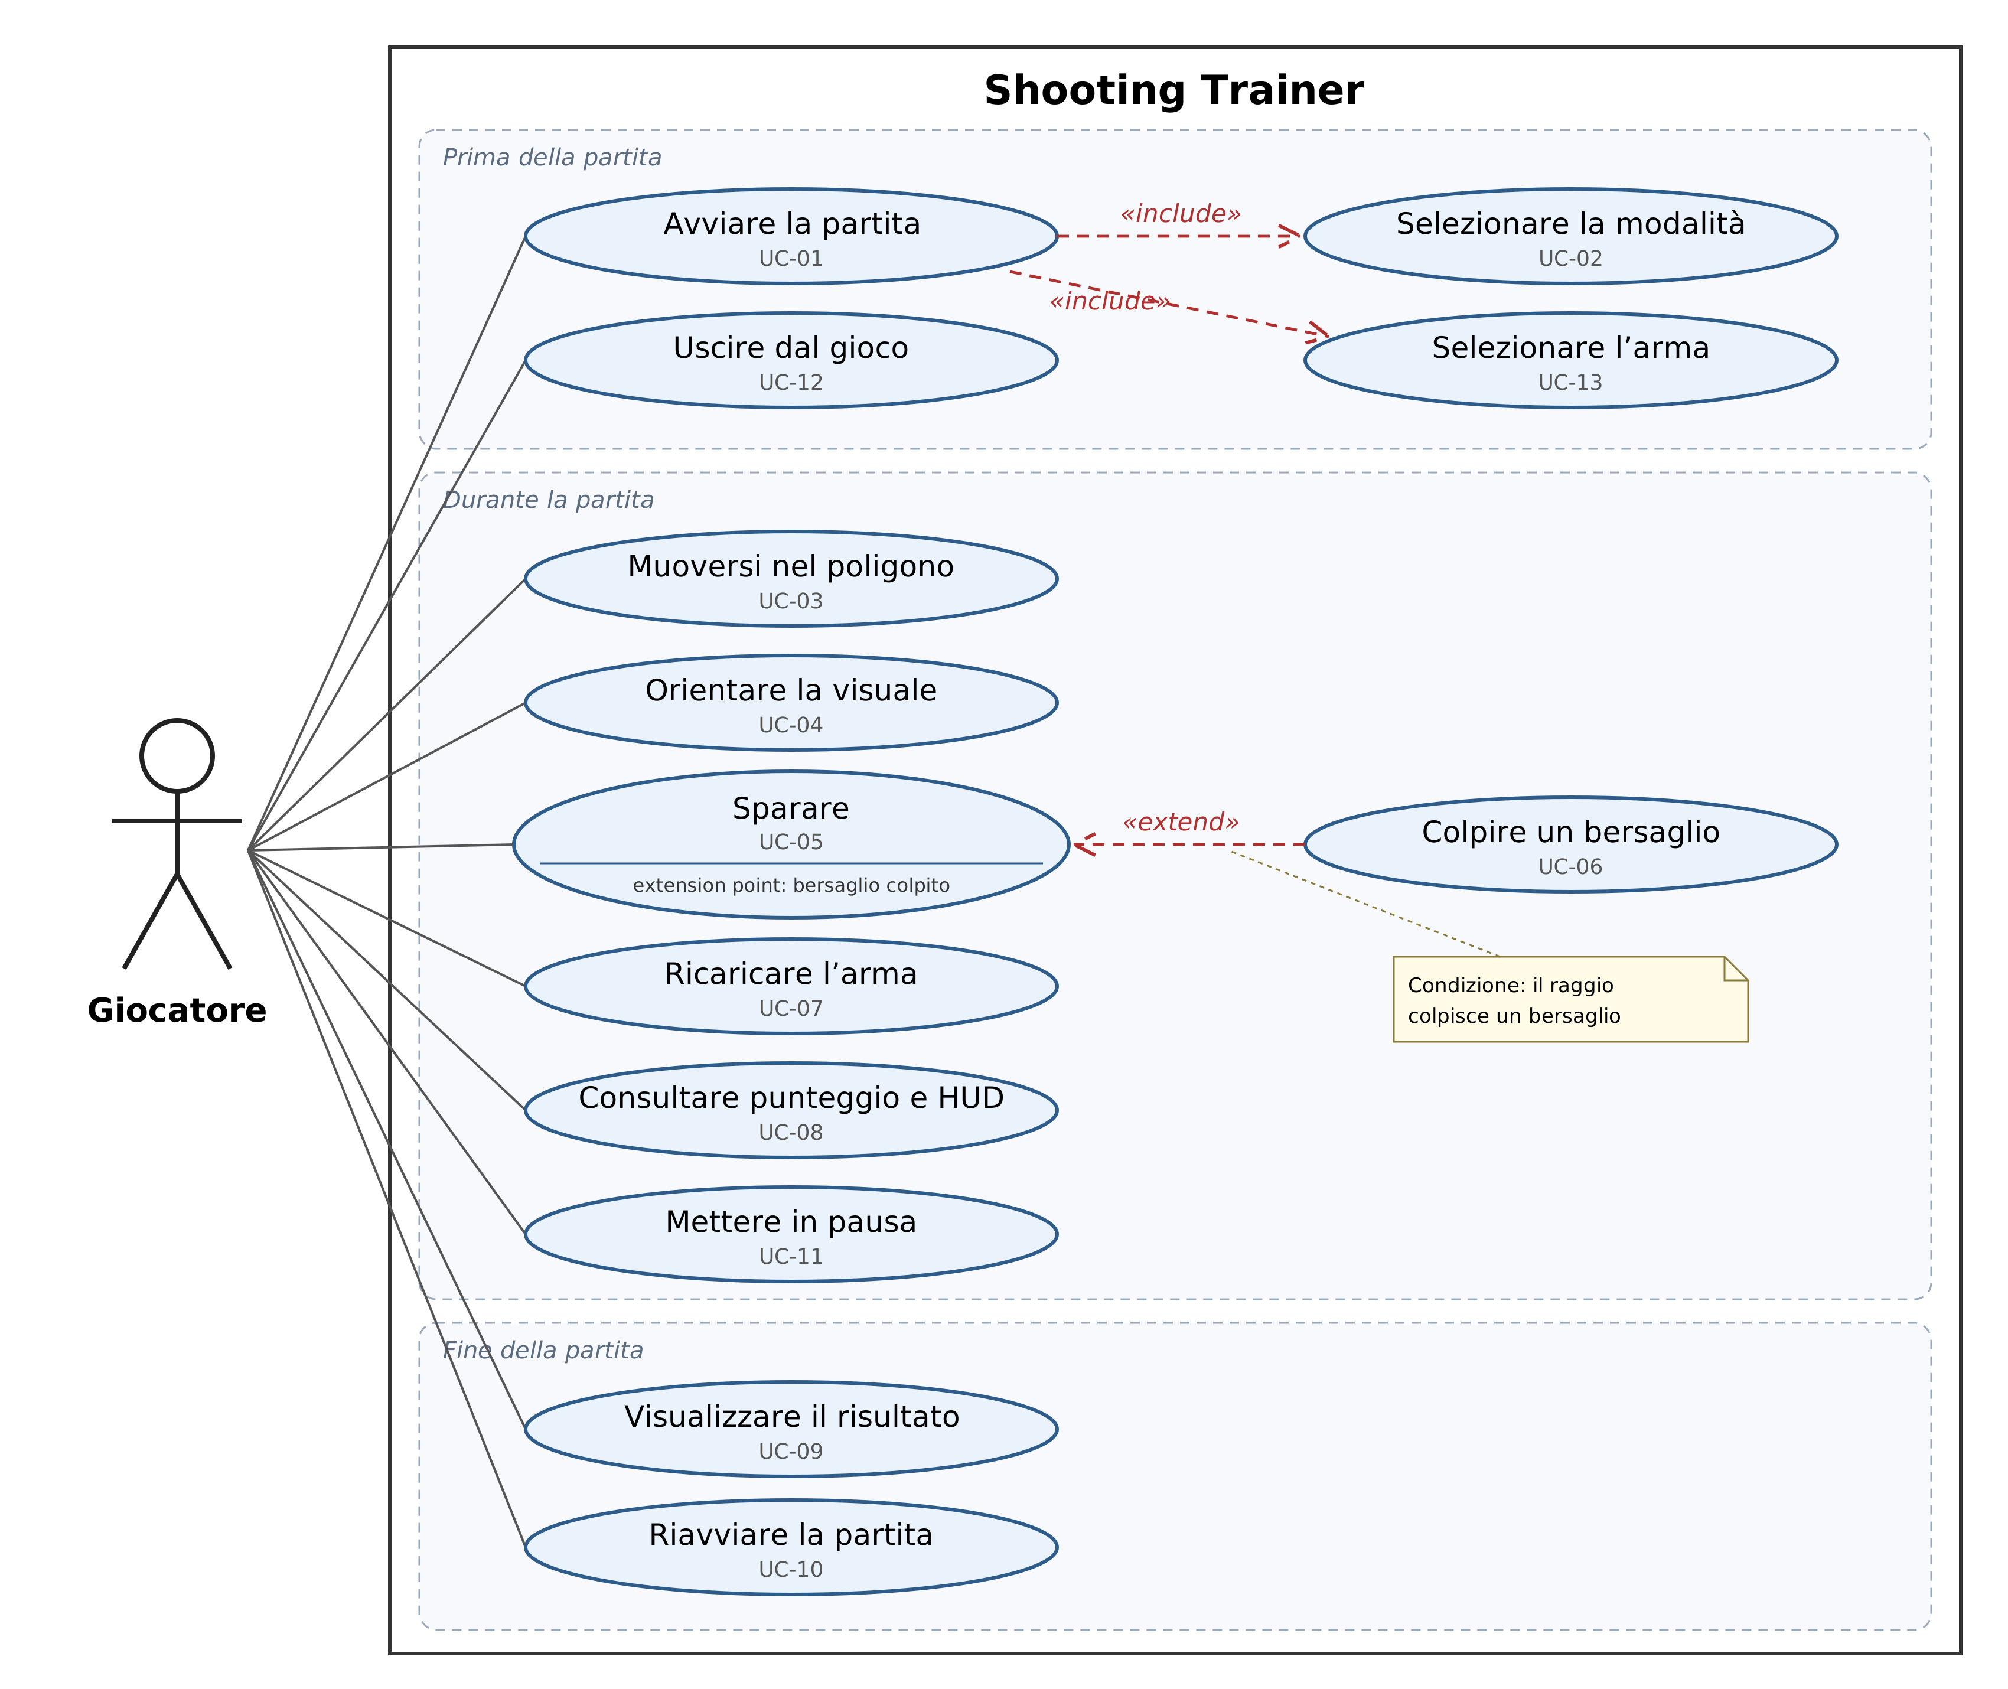
Figura 1 Diagramma dei casi d’uso di Shooting Trainer
I casi d’uso sono raggruppati in tre fasi: prima, durante e alla fine della partita. Nel diagramma compaiono due relazioni tra casi d’uso: UC-02 (Selezionare la modalità di gioco) e UC-13 (Selezionare l’arma) sono inclusi in UC-01 (Avviare la partita), perché non si può iniziare senza aver scelto modalità e arma; UC-06 (Colpire un bersaglio) estende UC-05 (Sparare) nel punto di estensione «bersaglio colpito», perché si verifica soltanto quando il raggio raggiunge un bersaglio. Per questo UC-02, UC-13 e UC-06 non sono collegati direttamente al Giocatore, ma vengono attivati dai casi d’uso UC-01 e UC-05. UC-11 e UC-12 coprono la pausa e l’uscita dal gioco (REQ-008).
La tabella seguente descrive ogni caso d’uso e lo collega ai requisiti definiti nel capitolo di analisi.
ID | Caso d’uso | Descrizione | Requisiti
UC-01 | Avviare la partita | Dal menu principale il giocatore avvia una nuova partita con la modalità (UC-02) e l’arma (UC-13) scelte: il gioco passa dalla schermata start alla scena 3D del poligono. | REQ-007_1
UC-02 | Selezionare la modalità di gioco | Il giocatore sceglie tra Classica, A tempo e Precisione prima di iniziare. | REQ-006, REQ-007_1
UC-03 | Muoversi nel poligono | Con i tasti W/A/S/D il giocatore si sposta avanti, indietro e lateralmente. | REQ-001_1, REQ-001_2
UC-04 | Orientare la visuale | Il movimento orizzontale del mouse ruota la camera in orizzontale, quello verticale la ruota in verticale (limitata a 90°). | REQ-001_3, REQ-001_4
UC-05 | Sparare | Con il click sinistro il giocatore spara un colpo istantaneo (con il fucile d’assalto, tenendo premuto, una raffica), se il caricatore dell’arma contiene munizioni. Il sistema riproduce il suono dello sparo e aggiorna il contatore munizioni. | REQ-002_1, REQ-002_2, REQ-002_4, REQ-002_5, REQ-004_2, REQ-011
UC-06 | Colpire un bersaglio | Se il colpo raggiunge un bersaglio, il sistema determina la zona colpita (centro 10, anello intermedio 5, anello esterno 2 punti) e aggiorna il punteggio. | REQ-003_1, REQ-003_2, REQ-003_3, REQ-004_1
UC-07 | Ricaricare l’arma | Con il tasto R il giocatore ricarica il caricatore; il sistema riproduce il suono di ricarica. | REQ-002_3, REQ-002_4
UC-08 | Consultare punteggio e HUD | Durante la partita il giocatore vede mirino, munizioni, punteggio e, nella modalità a tempo, il countdown. | REQ-004, REQ-005
UC-09 | Visualizzare il risultato finale | Al termine della partita il giocatore vede punteggio, colpi sparati e a segno e precisione in percentuale. | REQ-004_2, REQ-004_3, REQ-007_2, REQ-010
UC-10 | Riavviare la partita | Dalla schermata finale il giocatore può iniziare una nuova partita nella stessa modalità (Rigioca) oppure tornare al menu principale per cambiare modalità (Menu). | REQ-007_2
UC-11 | Mettere in pausa la partita | Con ESC il giocatore apre il menu di pausa: il tempo si ferma e il cursore è libero; può riprendere la partita o tornare al menu principale. | REQ-008_1, REQ-008_2
UC-12 | Uscire dal gioco | Dal menu principale il giocatore chiude l’applicazione con il pulsante Esci. | REQ-008_3
UC-13 | Selezionare l’arma | Prima di iniziare il giocatore sceglie tra pistola e fucile d’assalto; l’arma resta la stessa per tutta la partita. | REQ-011_1, REQ-007_1

Specifica dettagliata di UC-05: Sparare
Caso d’uso | UC-05 Sparare
Attore | Giocatore
Precondizioni | La partita è in corso (non in pausa) e l’arma non è in ricarica.
Scenario principale | 1. Il giocatore preme il tasto sinistro del mouse (con il fucile d’assalto lo tiene premuto: i passi 2–6 si ripetono ogni 0,1 s).  2. Il sistema verifica che nel caricatore ci sia almeno una munizione.  3. Il sistema decrementa le munizioni e riproduce il suono dello sparo.  4. Il sistema lancia un raggio dal centro della camera, lungo la direzione di mira.  5. Se il raggio colpisce un bersaglio, si attiva UC-06 (Colpire un bersaglio).  6. Il sistema aggiorna colpi sparati, munizioni e HUD.
Scenari alternativi | A. Caricatore vuoto (punto 2): il colpo non parte; il giocatore deve ricaricare con UC-07.  B. Arma in ricarica: il click viene ignorato.  C. Raggio senza bersaglio (punto 5): il colpo conta come sparato ma non a segno e non assegna punti.  D. Click prima che sia trascorso l’intervallo minimo dell’arma (0,2 s pistola, 0,1 s fucile): il colpo non parte.
Postcondizioni | Le munizioni nel caricatore diminuiscono di 1 e i colpi sparati aumentano di 1; il punteggio cambia solo se un bersaglio è stato colpito.
Requisiti | REQ-002_1, REQ-002_2, REQ-002_4, REQ-002_5, REQ-004_2, REQ-005_2, REQ-011_2, REQ-011_3

Pianificazione
Il progetto segue un modello di sviluppo a cascata (waterfall): analisi, progettazione, sviluppo, test e consegna si susseguono in ordine e ogni fase parte dai risultati di quella precedente. Il modello è adatto a questo progetto perché i requisiti sono definiti all’inizio, il lavoro è individuale e il periodo a disposizione è fisso. La documentazione e il diario di lavoro accompagnano tutte le fasi.

Il lavoro si svolge il venerdì (8:20–11:35 e 12:30–15:45) dall’11.09.2026 al 18.12.2026, per un totale di 14 giornate. La pianificazione iniziale (preventivo, versione 1.0 del 09.10.2026) è mostrata in Figura 2; il file originale è negli allegati (Gantt_preventivo_v1.0.mpp).

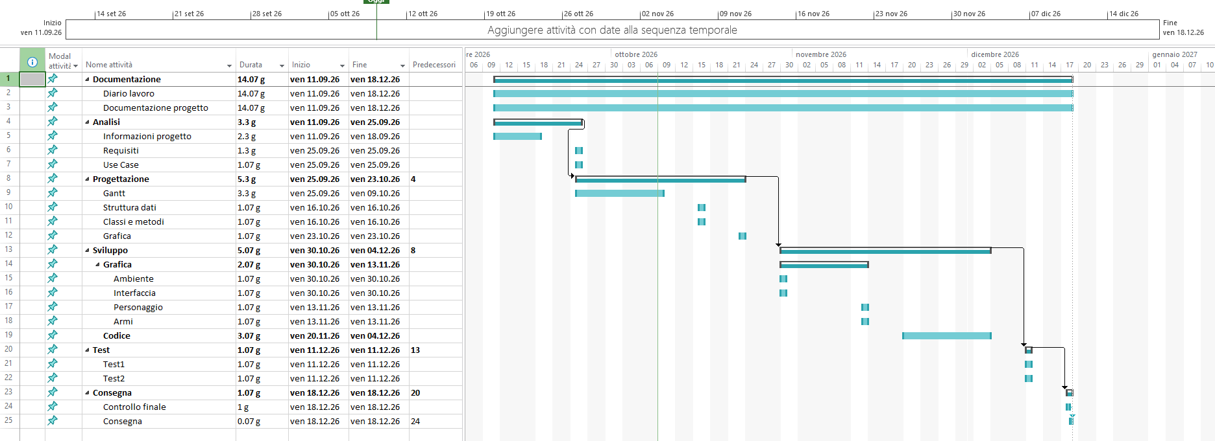
Figura 2 Diagramma di Gantt preventivo (versione 1.0, 09.10.2026)
Le fasi previste sono: Analisi (11.09–25.09), Progettazione (25.09–23.10, con il prototipo tecnico il 23.10), Sviluppo (30.10–04.12), Test (11.12) e Consegna (18.12). Ogni fase inizia al termine della precedente; Documentazione e Diario di lavoro coprono l’intero periodo.

Il 16.10.2026 il Gantt è stato rivisto (Figura 3, file Gantt.mpp): durate in giornate reali (calendario del venerdì), attività di sviluppo divise per funzionalità, milestone di fine fase, avanzamento al 16.10 e un prototipo tecnico il 23.10 per ridurre il rischio principale (vedi analisi dei rischi). Le date delle fasi non sono cambiate. Le differenze tra preventivo e lavoro reale, ad esempio gli Use Case pianificati il 25.09 e svolti il 16.10, verranno analizzate nel consuntivo.

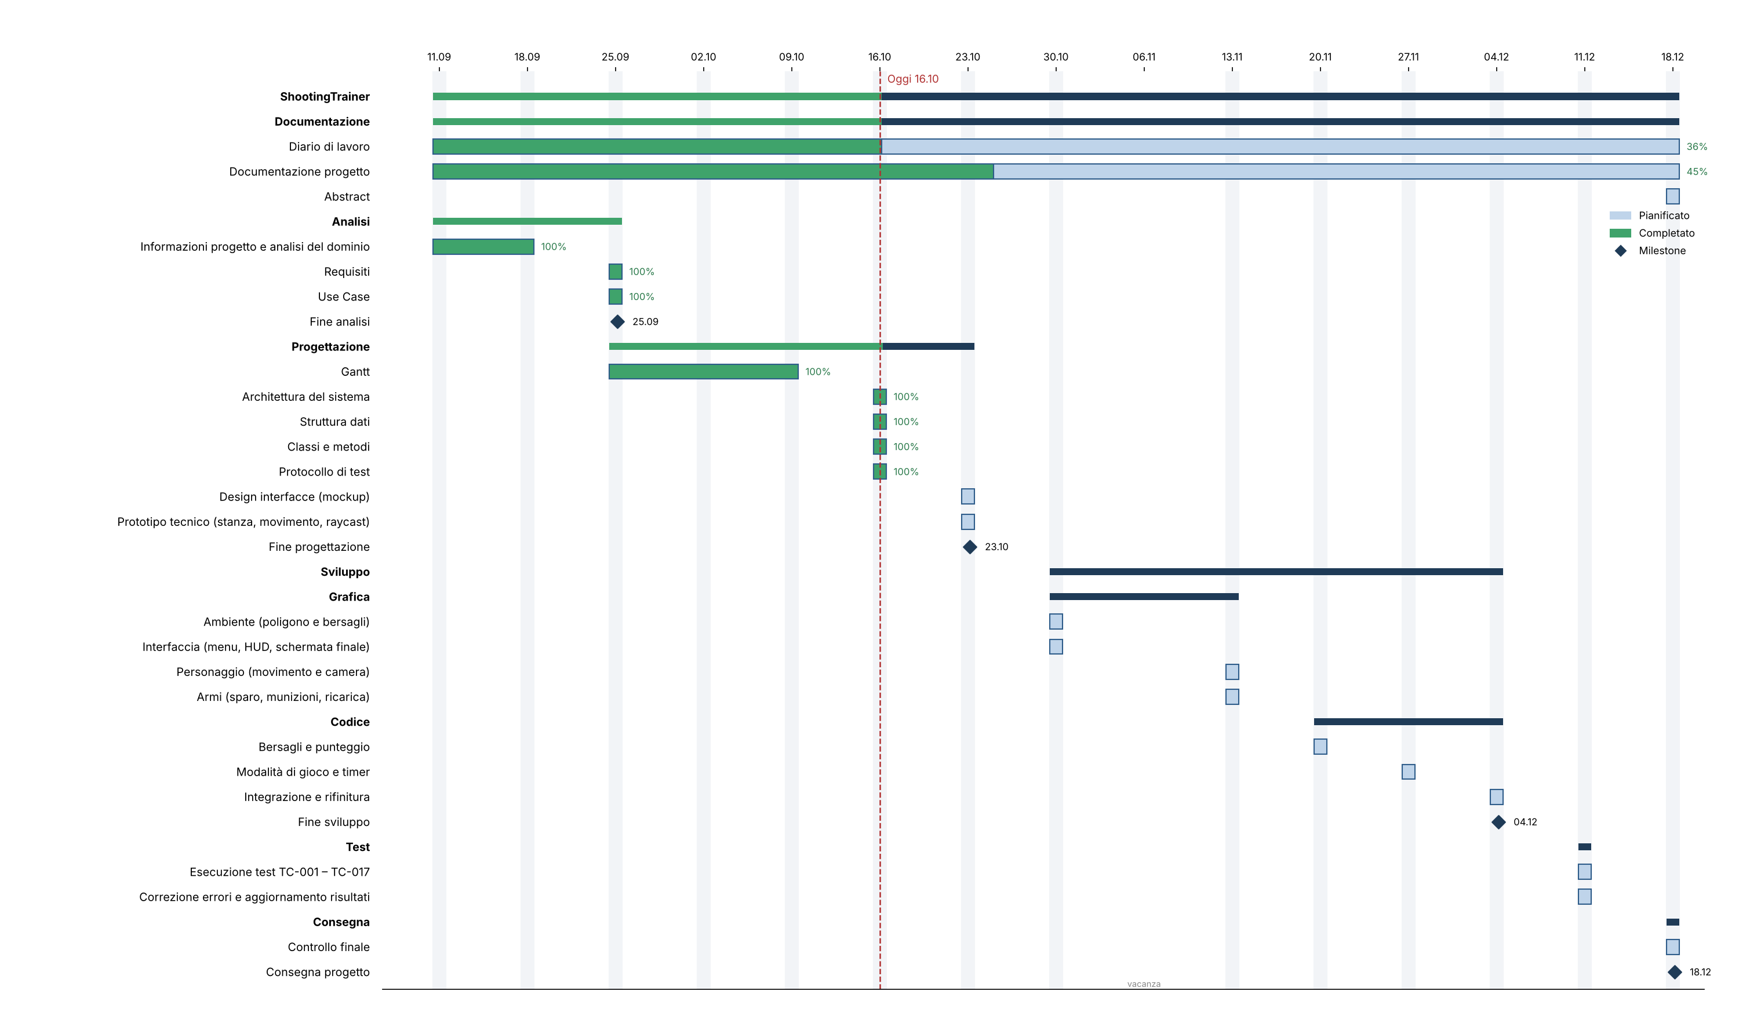
Figura 3 Diagramma di Gantt rivisto (16.10.2026)

Analisi dei mezzi
Di seguito sono elencati i mezzi software e hardware utilizzati per la realizzazione di Shooting Trainer.

Software
Godot Engine 4.7.2 (.NET): motore di gioco open source usato per la scena 3D, la fisica, la gestione dell’input, l’audio e l’interfaccia utente.
.NET SDK 8.0: runtime e compilatore C# richiesti dalla versione .NET di Godot.
C#: linguaggio di programmazione del progetto; ogni script estende un nodo di Godot.
Visual Studio 2022: ambiente di sviluppo per la scrittura e il debug del codice C#, collegato a Godot come editor esterno.
Git e GitHub: versionamento di codice e documentazione; commit con messaggi descrittivi alla fine di ogni funzionalità e push alla fine di ogni giornata; il file .gitignore esclude file temporanei di Office e cartelle generate da Godot.
Microsoft Project: pianificazione e diagramma di Gantt.
Microsoft Word: documentazione, diari di lavoro e quaderno dei compiti.
Asset grafici e sonori: geometrie create direttamente in Godot (forme base e CSG); suoni ed eventuali texture da librerie gratuite con licenza CC0 (ad esempio Kenney), riportate nella sitografia.

Hardware
Lo sviluppo avviene su un PC con Windows 11, mouse, tastiera e schermo messi a disposizione dalla scuola. Il prodotto è destinato a PC Windows con hardware standard: non è richiesto hardware particolare, ma mouse e tastiera sono indispensabili per i controlli del gioco (W/A/S/D, mouse e tasto R). Non è prevista alcuna connessione di rete.

Progettazione
Questo capitolo descrive esaustivamente come deve essere realizzato il prodotto fin nei suoi dettagli. Una buona progettazione permette all’esecutore di evitare fraintendimenti e imprecisioni nell’implementazione del prodotto.

Design dell’architettura del sistema
Shooting Trainer è un’applicazione desktop stand-alone: non utilizza rete, server o database. Il sistema è organizzato come albero di nodi di Godot (figura seguente). Lo script GameManager è collegato al nodo radice Main: ottiene i riferimenti ai nodi figli e in _Ready() collega i loro segnali, così i componenti non devono cercarsi tra loro e non servono singleton globali (Autoload). I componenti principali sono:
- Gestione della partita: GameManager coordina gli stati del gioco (Menu, InGame, Paused, Ended), la modalità scelta, il timer e la cattura del cursore. ScoreManager contiene la logica di punteggio e precisione e aggiorna i dati della GameSession; è separato da GameManager perché ha una responsabilità diversa e si può verificare da solo (TC-005, TC-006).
- Mondo 3D: il poligono di tiro (ambiente chiuso con pareti), 5 Target (StaticBody3D) a 5–25 m e il Player (CharacterBody3D). La Weapon è figlia della Camera3D del Player: il raggio dello sparo parte quindi sempre dal centro della visuale. All’avvio della partita la Weapon carica modello e caratteristiche dell’arma scelta (WeaponData: caricatore, cadenza, tiro automatico).
- Interfaccia utente: MainMenu (scelta di modalità e arma), PauseMenu ed EndScreen (nodi Control) dentro il CanvasLayer UI, Hud (CanvasLayer) sovrapposto alla scena 3D durante la partita e un overlay di debug (tasto F3) con fps e angolo della camera, usato nei test.
- Flussi di informazione: in ingresso ci sono solo gli input di mouse e tastiera, letti dal Player. Lo sparo lancia un raycast; se colpisce un Target, GetZone() determina la zona e la Weapon produce uno ShotResult. I dati raggiungono ScoreManager e Hud tramite segnali (ShotResolved, ScoreChanged, AmmoChanged). In uscita il sistema produce l’immagine della scena, l’HUD e i suoni di sparo e ricarica.
Il dettaglio delle strutture dati è descritto nel capitolo Design dei dati e database, quello di classi, metodi e segnali nel capitolo Design procedurale.
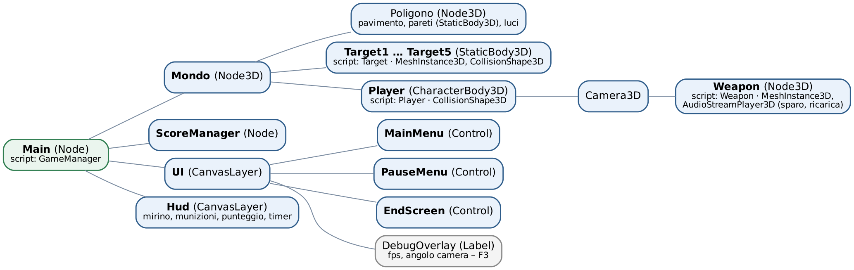
Figura 1 Albero delle scene di Shooting Trainer

Design dei dati e database
Shooting Trainer è un videogioco single player e non utilizza un database: tutti i dati vivono in memoria per la durata della partita e vengono azzerati al riavvio. Non è prevista alcuna persistenza (nessun salvataggio di punteggi o impostazioni), perciò lo schema E-R non è applicabile. Le informazioni sono invece modellate con le strutture dati C# mostrate nella figura seguente.
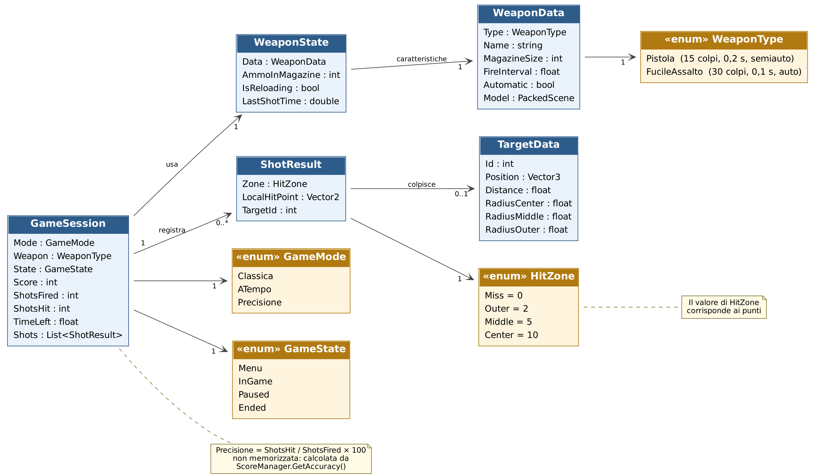
Figura 4 Struttura dati di Shooting Trainer
Descrizione delle strutture
Struttura | Descrizione | Requisiti
GameSession | Unica fonte dei dati della partita corrente: modalità, arma scelta, stato, punteggio, colpi sparati e a segno, tempo rimanente ed elenco dei colpi (Shots, usato per la mappa dei colpi). GameManager la crea all’avvio, ScoreManager ne aggiorna punteggio e contatori. La precisione non viene memorizzata ma calcolata da ScoreManager.GetAccuracy() come ShotsHit / ShotsFired × 100 (0 se non è stato sparato alcun colpo). | REQ-004, REQ-005_4, REQ-010
WeaponState | Stato dell’arma durante la partita: caratteristiche dell’arma (Data), munizioni residue, ricarica in corso e istante dell’ultimo colpo. | REQ-002_2, REQ-002_3, REQ-002_5
WeaponData | Caratteristiche fisse di un’arma: tipo, nome, capacità del caricatore (MagazineSize), intervallo minimo tra i colpi (FireInterval), tiro automatico e modello 3D. Pistola: 15 colpi, 0,2 s, semiautomatica; fucile d’assalto: 30 colpi, 0,1 s, automatico. | REQ-011_2, REQ-011_3
WeaponType (enum) | Armi disponibili: Pistola, FucileAssalto. | REQ-011_1
ShotResult | Esito di un singolo colpo: zona colpita, punto d’impatto nel sistema locale del bersaglio (LocalHitPoint, per la mappa dei colpi) e identificativo del bersaglio (−1 se il colpo è andato a vuoto). I punti si ricavano dalla zona: il valore di HitZone corrisponde ai punti. | REQ-003, REQ-004, REQ-010
TargetData | Posizione e distanza del bersaglio dal giocatore e raggi delle tre zone concentriche (centro, intermedia, esterna). I raggi sono valori configurabili. | REQ-003
GameMode (enum) | Modalità di gioco selezionabile dal menu: Classica, ATempo, Precisione. | REQ-006
GameState (enum) | Fase del gioco: Menu, InGame, Paused, Ended. Determina quali schermate e quali input sono attivi e se il cursore è catturato. | REQ-007, REQ-008
HitZone (enum) | Zona colpita con i relativi punti: Center = 10, Middle = 5, Outer = 2, Miss = 0. | REQ-003_1, REQ-003_2, REQ-003_3

Parametri delle modalità di gioco
Modalità | Limite di tempo | Colpi massimi | Descrizione
Classica | nessuno | 3 caricatori (45 pistola, 90 fucile) | Si può ricaricare; la partita termina dopo l’ultimo colpo. Conta il punteggio.
A tempo | 60 secondi | nessuno | Countdown visibile nell’HUD; la partita termina allo scadere del tempo. Conta il punteggio.
Precisione | nessuno | 1 caricatore (15 pistola, 30 fucile) | Nessuna ricarica; la partita termina dopo l’ultimo colpo. Conta la precisione in percentuale.
I valori corrispondono ai sotto requisiti di REQ-006 (versione 1.2). Il numero massimo di colpi è calcolato come numero di caricatori × MagazineSize dell’arma scelta: le modalità valgono quindi per entrambe le armi e per eventuali armi future. Tempo e numero di caricatori sono definiti come costanti in un unico punto del codice (GameManager), così da poterli tarare durante la fase di test.

Design delle interfacce
Le interfacce sono state progettate tramite mockup in risoluzione 1920×1080, uno per ogni stato del gioco (vedi diagramma degli stati), più una tavola con le varianti dell’HUD durante la partita. La scena 3D dei mockup rappresenta il poligono con le misure dei requisiti (sala di 30 m, bersagli a 5, 10, 15, 20 e 25 m) vista dall’altezza degli occhi del giocatore. In ogni mockup gli elementi sono numerati e la legenda a destra li collega a requisiti, casi d’uso e metodi. I file originali in alta risoluzione sono negli allegati (7_Allegati/Mockup).
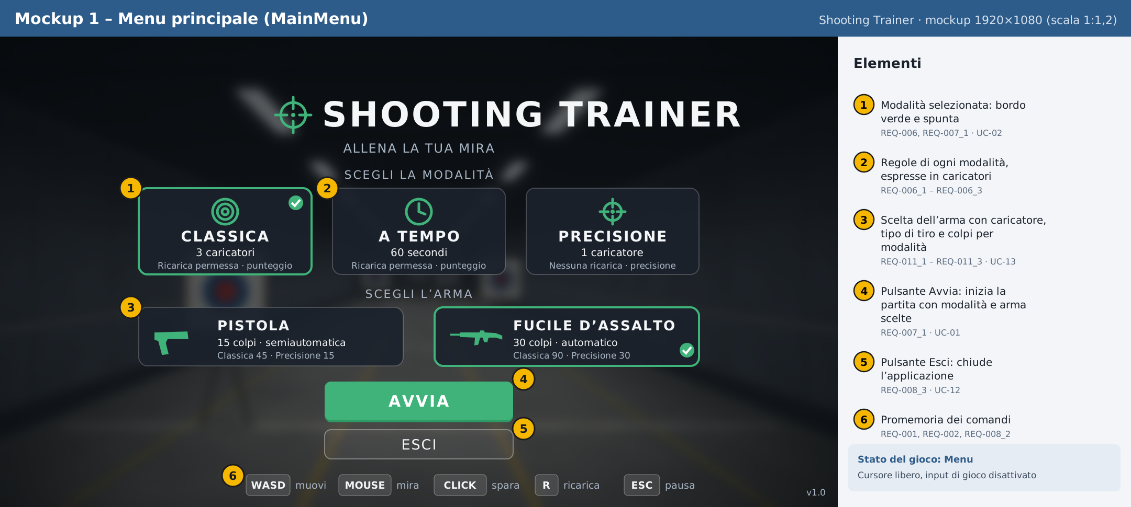
Figura 1 Mockup del menu principale
Menu principale (MainMenu): il giocatore sceglie una delle tre modalità, descritte in caricatori, e l’arma (pistola o fucile d’assalto) con caricatore, tipo di tiro e colpi per modalità; le scelte sono evidenziate con bordo verde e spunta. Avvia inizia la partita, Esci chiude l’applicazione. In basso è riportato un promemoria dei comandi. Sullo sfondo il poligono sfocato.
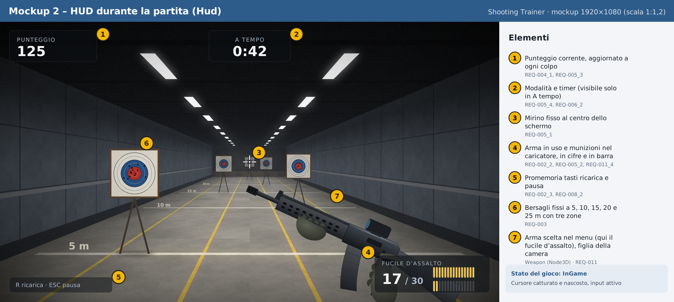
Figura 1 Mockup dell’HUD durante la partita
HUD (Hud): le informazioni sono ai bordi dello schermo, in pannelli semitrasparenti, per lasciare libera la zona di mira. In alto a sinistra il punteggio, in alto al centro modalità e timer (solo in A tempo), in basso a destra l’arma in uso e le munizioni in cifre e in barra, al centro il mirino fisso. L’arma scelta (nel mockup il fucile d’assalto) è visibile in prima persona.
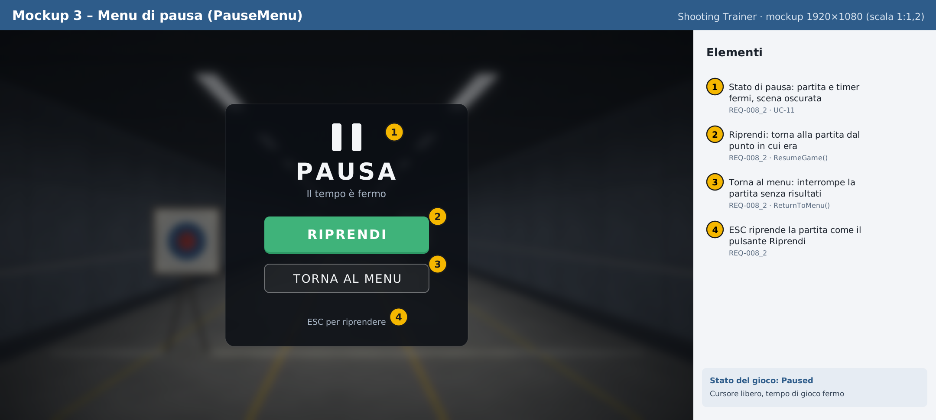
Figura 1 Mockup del menu di pausa
Menu di pausa (PauseMenu): con ESC la partita si ferma, la scena viene oscurata e compare il pannello con Riprendi e Torna al menu; ESC riprende la partita.
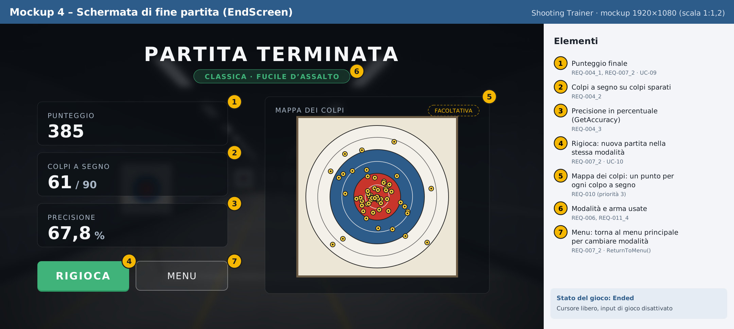
Figura 1 Mockup della schermata di fine partita
Fine partita (EndScreen): mostra modalità e arma usate, punteggio, colpi a segno e precisione. Rigioca avvia una nuova partita nella stessa modalità, Menu torna al menu principale. A destra la mappa dei colpi (facoltativa, priorità 3), disegnata come il bersaglio di carta del gioco.
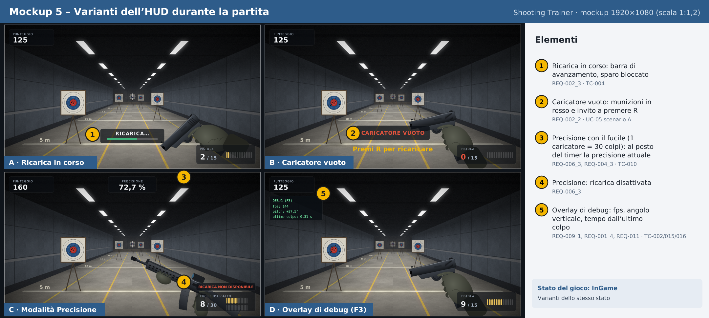
Figura 1 Mockup delle varianti dell’HUD
Varianti dell’HUD: (A) ricarica in corso con barra di avanzamento e arma inclinata; (B) caricatore vuoto con munizioni in rosso e invito a premere R; (C) modalità Precisione con il fucile d’assalto (1 caricatore = 30 colpi), con la precisione attuale al posto del timer e ricarica disattivata; (D) overlay di debug (F3) con fps, angolo verticale della camera e tempo dall’ultimo colpo, usato nei test.

Design procedurale
Il gioco è sviluppato in C# con Godot Engine 4.7.2 (.NET). Ogni classe estende un nodo di Godot e le classi comunicano tramite segnali, per mantenere basso l’accoppiamento: ad esempio l’arma non conosce l’HUD, ma emette il segnale AmmoChanged a cui l’HUD è collegato.
Il diagramma degli stati mostra le fasi del gioco e gli eventi che le cambiano. A ogni cambio di stato GameManager imposta la modalità del cursore e attiva o disattiva l’input del Player (REQ-008).
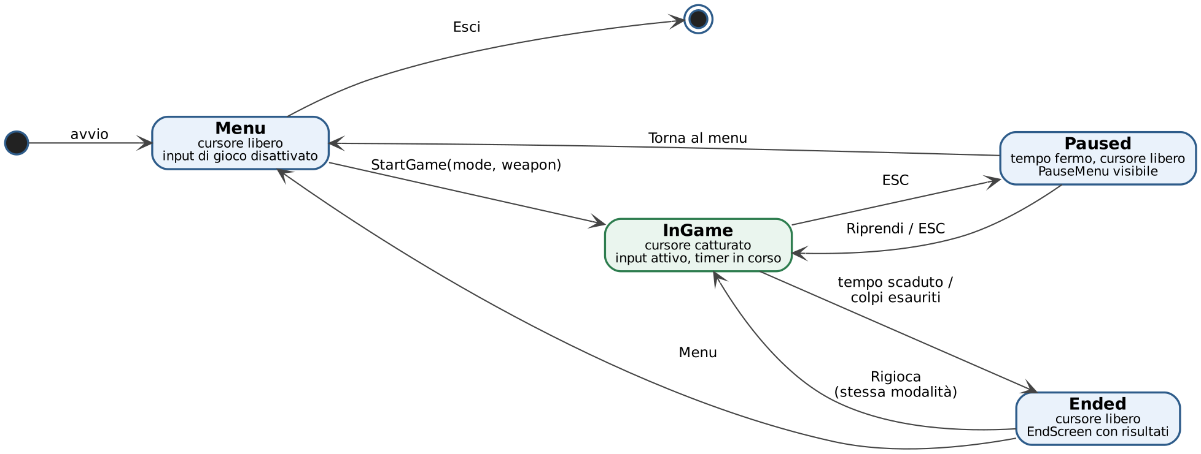
Figura 1 Diagramma degli stati di Shooting Trainer
Il diagramma di sequenza descrive il flusso più importante del gioco, lo sparo, dal click del giocatore all’aggiornamento dell’HUD (UC-05 e UC-06).
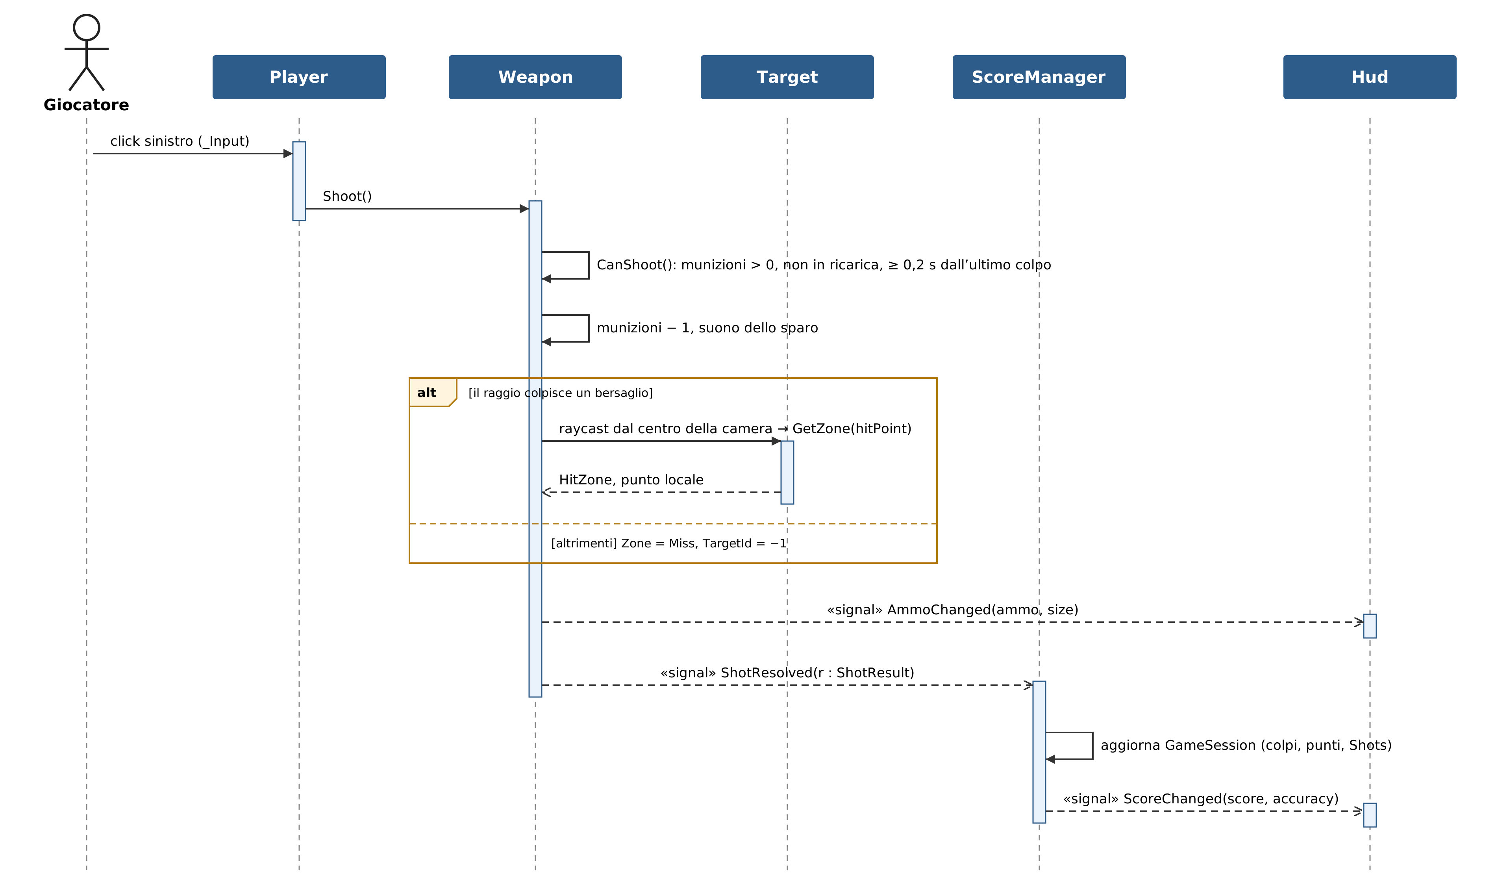
Figura 1 Diagramma di sequenza dello sparo

Classi e metodi
La figura seguente mostra le classi del progetto e le loro dipendenze: le frecce tratteggiate con il nome di un metodo indicano una chiamata diretta, quelle con «signal» un segnale di Godot; il rombo indica che Weapon fa parte di Player (è figlia della sua camera).
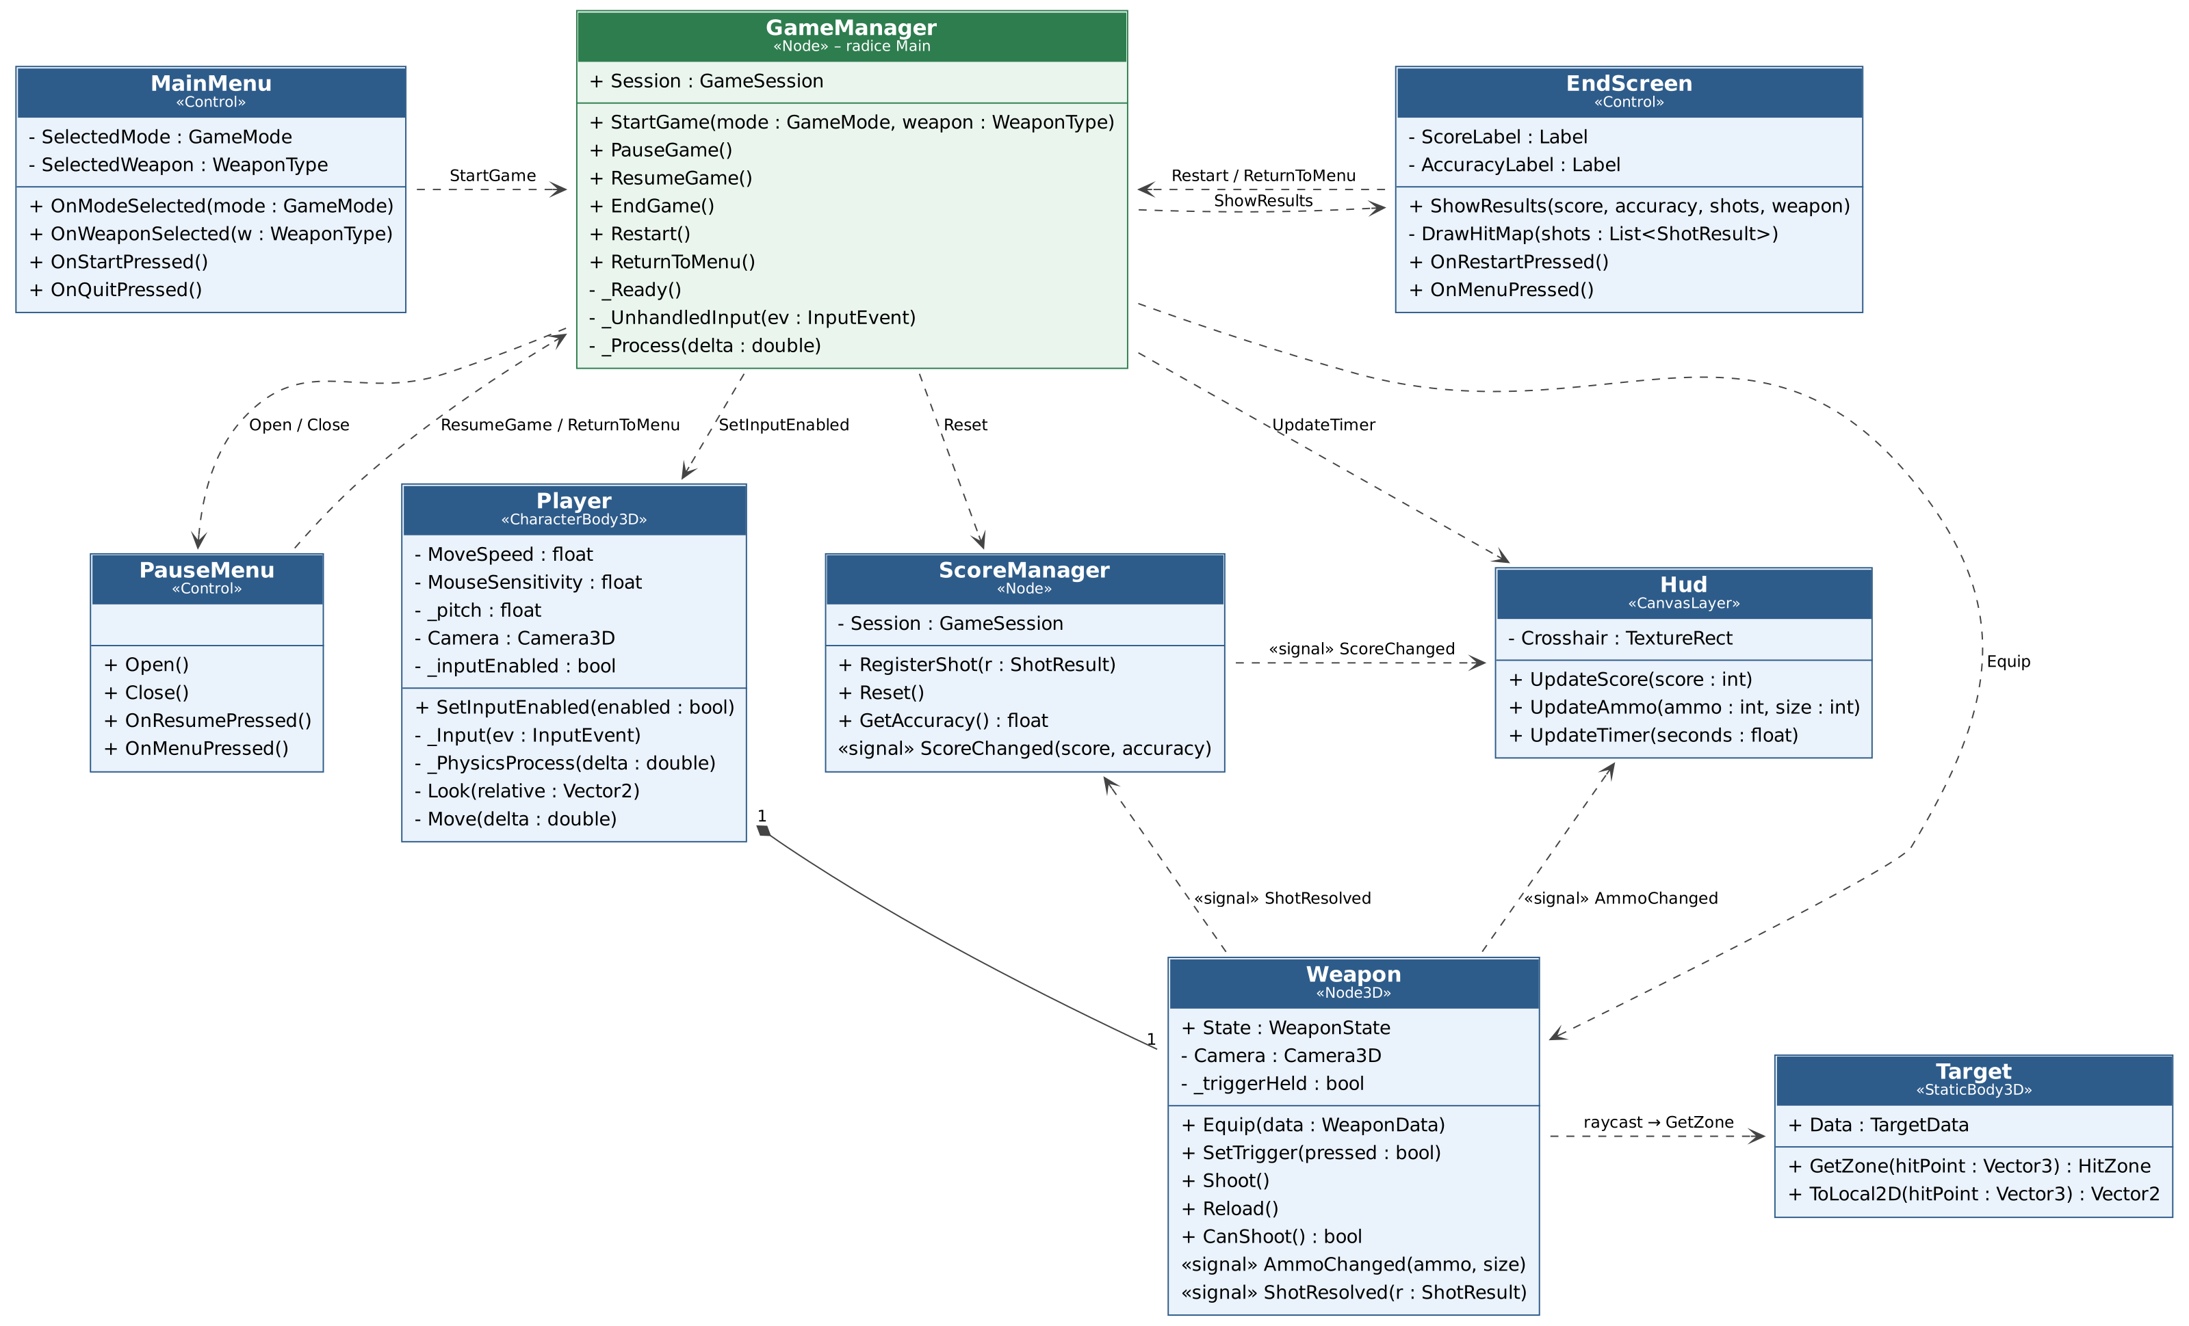
Figura 5 Diagramma delle classi di Shooting Trainer
La tabella descrive la responsabilità dei metodi principali (i metodi interni di Godot sono indicati con il prefisso _).
Classe | Metodo / segnale | Descrizione | Requisiti
GameManager | StartGame(mode, weapon) | Azzera ScoreManager, equipaggia l’arma scelta (Weapon.Equip), imposta la modalità e il numero massimo di colpi (caricatori × MagazineSize), avvia il timer (se a tempo), cattura il cursore, abilita l’input del Player e passa allo stato InGame. | REQ-006, REQ-008_1, REQ-011_1
 | EndGame() | Passa allo stato Ended, disattiva l’input del Player, libera il cursore e mostra EndScreen con punteggio, precisione e colpi. | REQ-007_2
 | Restart() | Avvia una nuova partita con la stessa modalità. | REQ-007_2
 | _Process(delta) | Aggiorna il tempo rimanente e termina la partita allo scadere del tempo o al raggiungimento dei colpi massimi. | REQ-005_4
 | PauseGame() | Passa a Paused, ferma il tempo di gioco, libera il cursore e apre PauseMenu. | REQ-008_2
 | ResumeGame() | Chiude PauseMenu, cattura il cursore e torna allo stato InGame. | REQ-008_2
 | ReturnToMenu() | Interrompe la partita (dalla pausa) o chiude la schermata finale e mostra MainMenu. | REQ-008_2
 | _UnhandledInput(ev) | Intercetta ESC e chiama PauseGame() o ResumeGame() secondo lo stato. | REQ-008_2
 | _Ready() | Ottiene i riferimenti ai nodi figli e collega i segnali ShotResolved, ScoreChanged e AmmoChanged. | —
Player | _Input(ev) | Intercetta il movimento del mouse (Look), inoltra pressione e rilascio del click sinistro all’arma (SetTrigger) e il tasto R (Reload). | REQ-001_3, REQ-002_1, REQ-002_3
 | SetInputEnabled(enabled) | Attiva o disattiva movimento, visuale e sparo; chiamato da GameManager a ogni cambio di stato. | REQ-008_1, REQ-008_2
 | _PhysicsProcess(delta) | Legge i tasti W/A/S/D e chiama Move(). | REQ-001_1, REQ-001_2
 | Look(relative) | Ruota il corpo in orizzontale e la camera in verticale; l’angolo verticale è limitato a 90°. | REQ-001_3, REQ-001_4
 | Move(delta) | Calcola la direzione dall’input rispetto all’orientamento del giocatore, applica MoveSpeed e muove il personaggio. | REQ-001_1, REQ-001_2
Weapon | CanShoot() | Vero se la partita è in corso (non in pausa), l’arma non è in ricarica, c’è almeno una munizione e dall’ultimo colpo è trascorso almeno FireInterval dell’arma (0,2 s pistola, 0,1 s fucile). | REQ-002_2, REQ-002_5, REQ-011
 | Equip(data) | Carica modello e caratteristiche dell’arma (WeaponData) e riempie il caricatore. | REQ-011
 | SetTrigger(pressed) | Memorizza se il grilletto è premuto; con un’arma automatica Shoot() viene richiamato in _Process finché il grilletto resta premuto, con quella semiautomatica una volta per click. | REQ-002_5, REQ-011_2, REQ-011_3
 | Shoot() | Se CanShoot(): decrementa le munizioni, riproduce il suono, lancia il raggio dal centro della camera e, se colpisce un Target, ottiene la zona con GetZone(). Crea un ShotResult ed emette ShotResolved e AmmoChanged. | REQ-002_1, REQ-002_2, REQ-002_4, REQ-003
 | Reload() | Se il caricatore non è pieno e la modalità lo permette (non in Precisione), riproduce il suono di ricarica e dopo circa 1,5 s riporta le munizioni a MagazineSize; emette AmmoChanged. | REQ-002_3, REQ-002_4
Target | GetZone(hitPoint) | Converte il punto d’impatto nel sistema locale del bersaglio, calcola la distanza dal centro e la confronta con i raggi: ≤ RadiusCenter → Center, ≤ RadiusMiddle → Middle, ≤ RadiusOuter → Outer, altrimenti Miss. | REQ-003_1, REQ-003_2, REQ-003_3
 | ToLocal2D(hitPoint) | Converte il punto d’impatto 3D in coordinate 2D sul piano del bersaglio, usate per la mappa dei colpi. | REQ-010_2
ScoreManager | RegisterShot(r) | Incrementa nella GameSession i colpi sparati; se la zona non è Miss incrementa i colpi a segno e somma i punti. Emette ScoreChanged con punteggio e precisione. | REQ-004_1, REQ-004_2, REQ-004_3
 | Reset() | Azzera punteggio e contatori della GameSession all’inizio di ogni partita. | REQ-004
 | GetAccuracy() | Restituisce la precisione in percentuale (ShotsHit / ShotsFired × 100), 0 se non è stato sparato alcun colpo. Il valore non viene salvato ma calcolato a ogni richiesta. | REQ-004_3
Hud | UpdateScore(score) | Aggiorna il punteggio mostrato. | REQ-005_3
 | UpdateAmmo(ammo, size) | Aggiorna il contatore munizioni. | REQ-005_2
 | UpdateTimer(seconds) | Aggiorna il countdown (solo modalità a tempo). Il mirino è fisso al centro dello schermo. | REQ-005_1, REQ-005_4
MainMenu | OnModeSelected(mode) | Memorizza la modalità scelta dal giocatore. | REQ-006
 | OnWeaponSelected(w) | Memorizza l’arma scelta dal giocatore. | REQ-011_1
 | OnStartPressed() | Chiama GameManager.StartGame() con modalità e arma selezionate. | REQ-007_1
 | OnQuitPressed() | Chiude l’applicazione (GetTree().Quit()). | REQ-008_3
EndScreen | ShowResults(score, accuracy, shots, weapon) | Mostra modalità, arma, punteggio, colpi a segno e precisione e, se implementata, la mappa dei colpi. | REQ-007_2, REQ-010, REQ-011_4
 | DrawHitMap(shots) | Disegna un bersaglio con le tre zone e un punto per ogni colpo a segno, nella posizione LocalHitPoint (priorità 3). | REQ-010_1, REQ-010_2
 | OnRestartPressed() | Chiama GameManager.Restart(). | REQ-007_2
 | OnMenuPressed() | Chiama GameManager.ReturnToMenu() e mostra il menu principale. | REQ-007_2
PauseMenu | Open() / Close() | Mostra o nasconde il menu di pausa. | REQ-008_2
 | OnResumePressed() | Chiama GameManager.ResumeGame(). | REQ-008_2
 | OnMenuPressed() | Chiama GameManager.ReturnToMenu(). | REQ-008_2

Implementazione
In questo capitolo dovrà essere mostrato come è stato realizzato il lavoro. Questa parte può differenziarsi dalla progettazione in quanto il risultato ottenuto non per forza può essere come era stato progettato.
Sulla base di queste informazioni il lavoro svolto dovrà essere riproducibile.
In questa parte è richiesto l’inserimento di codice sorgente - Print Screen - di maschere solamente per quei passaggi particolarmente significativi e/o critici.
Inoltre, dovranno essere descritte eventuali varianti di soluzione o scelte di prodotti con motivazione delle scelte.
Non deve apparire nessuna forma di guida d’uso di librerie o di componenti utilizzati. Eventualmente questa va allegata.
Per eventuali dettagli si possono inserire riferimenti ai diari.

Test

Protocollo di test
I test seguenti verificano tutti i requisiti definiti nel capitolo di analisi: ogni requisito è coperto da almeno un test case. I test vengono eseguiti manualmente sull’applicazione avviata su PC Windows con mouse e tastiera e sono ripetibili alle stesse condizioni, partendo dai prerequisiti indicati. Oltre alla sessione di test finale (11.12), durante lo sviluppo ogni funzionalità viene verificata con il test case corrispondente appena implementata, così gli errori emergono presto; queste verifiche sono annotate nel diario.
Ambiente di test: PC di sviluppo con Windows 11, Godot 4.7.2 (.NET); i test finali vengono eseguiti sulla build esportata (.exe). I valori non verificabili a occhio (fps, angolo verticale della camera, intervallo tra i colpi) vengono letti dall’overlay di debug (tasto F3) e dal monitor delle prestazioni del debugger di Godot.

Test Case  Riferimento | TC-001  REQ-001_1, REQ-001_2 | Nome | Movimento del giocatore
Descrizione | Verifica che il giocatore si muova avanti, indietro e lateralmente con i tasti W/A/S/D.
Prerequisiti | Gioco avviato, partita in corso in modalità Classica.
Procedura | - Tenere premuto W per 2 secondi.  - Tenere premuto S per 2 secondi.  - Tenere premuto A per 2 secondi.  - Tenere premuto D per 2 secondi.
Risultati attesi | Il giocatore si sposta rispettivamente in avanti, indietro, a sinistra e a destra rispetto alla direzione in cui guarda; al rilascio del tasto si ferma.

Test Case  Riferimento | TC-002  REQ-001_3, REQ-001_4 | Nome | Rotazione della camera
Descrizione | Verifica la rotazione della visuale con il mouse e il limite verticale di 90°.
Prerequisiti | Gioco avviato, partita in corso in modalità Classica.
Procedura | - Attivare l’overlay di debug con F3.  - Muovere il mouse a destra e a sinistra.  - Muovere il mouse verso l’alto fino in fondo e leggere l’angolo verticale.  - Muovere il mouse verso il basso fino in fondo e leggere l’angolo verticale.
Risultati attesi | La camera ruota in orizzontale seguendo il mouse; in verticale l’overlay non mostra mai un angolo oltre +90° o −90° e la visuale non si capovolge.

Test Case  Riferimento | TC-003  REQ-002_1, REQ-002_2, REQ-002_4 | Nome | Sparo e munizioni
Descrizione | Verifica lo sparo con il click sinistro, il consumo delle munizioni e il blocco a caricatore vuoto.
Prerequisiti | Partita in corso in modalità Classica con la pistola, caricatore pieno (15/15).
Procedura | - Premere una volta il tasto sinistro del mouse.  - Sparare altri 14 colpi.  - Premere ancora il tasto sinistro del mouse.
Risultati attesi | Al primo click si sente il suono dello sparo e le munizioni passano a 14/15. Dopo 15 colpi le munizioni sono 0/15. Con il caricatore vuoto il colpo non parte.

Test Case  Riferimento | TC-004  REQ-002_3, REQ-002_4 | Nome | Ricarica dell’arma
Descrizione | Verifica la ricarica con il tasto R e il blocco dello sparo durante la ricarica.
Prerequisiti | Partita in corso in modalità Classica con la pistola, caricatore con meno di 15 munizioni.
Procedura | - Premere il tasto R.  - Durante la ricarica premere il tasto sinistro del mouse.  - Attendere la fine della ricarica.
Risultati attesi | Si sente il suono di ricarica; durante la ricarica lo sparo viene ignorato; al termine le munizioni tornano a 15/15.

Test Case  Riferimento | TC-005  REQ-003_1, REQ-003_2, REQ-003_3, REQ-004_1 | Nome | Zone del bersaglio e punteggio
Descrizione | Verifica che ogni zona del bersaglio assegni i punti corretti.
Prerequisiti | Partita in corso in modalità Classica, punteggio 0.
Procedura | - Colpire il centro di un bersaglio.  - Colpire l’anello intermedio.  - Colpire l’anello esterno.  - Sparare fuori dal bersaglio.
Risultati attesi | Il punteggio aumenta di 10 (totale 10), poi di 5 (totale 15), poi di 2 (totale 17); il colpo a vuoto non assegna punti (totale 17).

Test Case  Riferimento | TC-006  REQ-004_2, REQ-004_3 | Nome | Conteggio colpi e precisione
Descrizione | Verifica il conteggio dei colpi sparati e a segno e il calcolo della precisione.
Prerequisiti | Partita appena iniziata in modalità Classica (contatori a 0).
Procedura | - Sparare 4 colpi a segno su un bersaglio.  - Sparare 1 colpo a vuoto.  - Terminare la partita e leggere i risultati.
Risultati attesi | Colpi sparati: 5, colpi a segno: 4, precisione: 80%.

Test Case  Riferimento | TC-007  REQ-005_1, REQ-005_2, REQ-005_3 | Nome | HUD di gioco
Descrizione | Verifica che l’HUD mostri mirino, munizioni e punteggio aggiornati in tempo reale.
Prerequisiti | Partita in corso in modalità Classica con la pistola.
Procedura | - Osservare lo schermo all’inizio della partita.  - Sparare un colpo che colpisce un bersaglio.  - Ricaricare con il tasto R.
Risultati attesi | Il mirino è fisso al centro dello schermo; in basso a destra è indicata l’arma (PISTOLA); dopo il colpo il contatore munizioni e il punteggio si aggiornano subito; dopo la ricarica il contatore mostra 15/15.

Test Case  Riferimento | TC-008  REQ-005_4, REQ-006_2 | Nome | Modalità A tempo
Descrizione | Verifica il countdown e la fine della partita allo scadere del tempo.
Prerequisiti | Gioco avviato nel menu principale.
Procedura | - Selezionare la modalità A tempo e avviare la partita.  - Osservare il timer nell’HUD.  - Attendere lo scadere del tempo.
Risultati attesi | Il timer parte da 60 secondi e scende ogni secondo; a 0 la partita termina e compare la schermata finale.

Test Case  Riferimento | TC-009  REQ-006_1 | Nome | Modalità Classica
Descrizione | Verifica che in modalità Classica la partita termini dopo l’ultimo colpo disponibile.
Prerequisiti | Gioco avviato nel menu principale.
Procedura | - Selezionare la modalità Classica e la pistola e avviare la partita.  - Sparare e ricaricare fino a esaurire i 3 caricatori (45 colpi).
Risultati attesi | Non è presente il timer; la ricarica è permessa; dopo il 45° colpo la partita termina e compare la schermata finale con il punteggio.

Test Case  Riferimento | TC-010  REQ-006_3 | Nome | Modalità Precisione
Descrizione | Verifica che in modalità Precisione non si possa ricaricare e che conti la precisione.
Prerequisiti | Gioco avviato nel menu principale.
Procedura | - Selezionare la modalità Precisione e la pistola e avviare la partita.  - Sparare alcuni colpi e premere il tasto R.  - Sparare fino a esaurire il caricatore (15 colpi).
Risultati attesi | Il tasto R non ha effetto; dopo il 15° colpo la partita termina e la schermata finale mette in evidenza la precisione in percentuale.

Test Case  Riferimento | TC-011  REQ-007_1 | Nome | Menu principale
Descrizione | Verifica la schermata di avvio con la selezione della modalità.
Prerequisiti | Gioco appena avviato.
Procedura | - Osservare la schermata iniziale.  - Selezionare una modalità.  - Premere il pulsante per iniziare.
Risultati attesi | All’avvio compare il menu con le tre modalità; dopo la scelta e la conferma si passa alla scena 3D nella modalità selezionata.

Test Case  Riferimento | TC-012  REQ-007_2 | Nome | Schermata finale e restart
Descrizione | Verifica la schermata di fine partita e la possibilità di ricominciare.
Prerequisiti | Partita appena terminata (in una qualsiasi modalità).
Procedura | - Leggere i dati della schermata finale.  - Premere il pulsante Rigioca.  - Terminare di nuovo la partita e premere il pulsante Menu.
Risultati attesi | La schermata mostra modalità, punteggio, colpi a segno e precisione; Rigioca avvia una nuova partita nella stessa modalità con punteggio, contatori e munizioni azzerati; Menu mostra il menu principale.

Test Case  Riferimento | TC-013  REQ-008_1, REQ-008_2 | Nome | Pausa e cursore
Descrizione | Verifica la pausa con ESC e la gestione del cursore.
Prerequisiti | Partita in corso in modalità A tempo.
Procedura | - Osservare il cursore durante la partita.  - Premere ESC e attendere 5 secondi.  - Premere Riprendi.  - Premere di nuovo ESC e poi Torna al menu.
Risultati attesi | In partita il cursore non è visibile; con ESC compare il menu di pausa, il cursore è libero e il timer non scende; con Riprendi la partita continua dal tempo in cui era stata fermata; con Torna al menu compare il menu principale.

Test Case  Riferimento | TC-014  REQ-008_3 | Nome | Uscita dal gioco
Descrizione | Verifica la chiusura dell’applicazione dal menu principale.
Prerequisiti | Gioco avviato nel menu principale.
Procedura | - Premere il pulsante Esci.
Risultati attesi | L’applicazione si chiude senza errori.

Test Case  Riferimento | TC-015  REQ-009_1, REQ-009_2, REQ-009_3 | Nome | Prestazioni e piattaforma
Descrizione | Verifica fps, tempo di avvio ed esecuzione della build.
Prerequisiti | Build esportata (.exe) sul PC della scuola, risoluzione 1920×1080.
Procedura | - Avviare il file .exe e misurare con un cronometro il tempo fino al menu principale.  - Avviare una partita e attivare l’overlay di debug (F3).  - Muoversi e sparare per 60 secondi osservando gli fps.
Risultati attesi | Il gioco parte senza installazioni aggiuntive; il menu compare in meno di 10 secondi; gli fps restano sempre almeno a 60.

Test Case  Riferimento | TC-016  REQ-002_5 | Nome | Cadenza di tiro
Descrizione | Verifica che con la pistola non si possano sparare più di 5 colpi al secondo.
Prerequisiti | Partita in corso in modalità Classica con la pistola, caricatore pieno, overlay di debug attivo.
Procedura | - Cliccare il più velocemente possibile per 2 secondi.  - Leggere le munizioni rimaste.
Risultati attesi | Ogni click valido spara un solo colpo e tra due colpi passano almeno 0,2 s: dopo 2 secondi sono stati sparati al massimo 10 colpi (almeno 5 munizioni rimaste).

Test Case  Riferimento | TC-017  REQ-010_1, REQ-010_2 | Nome | Mappa dei colpi (priorità 3)
Descrizione | Verifica la mappa dei colpi nella schermata finale. Da eseguire solo se REQ-010 è implementato.
Prerequisiti | Partita in modalità Precisione appena iniziata.
Procedura | - Colpire 3 volte il centro e 2 volte l’anello esterno di un bersaglio.  - Sparare i colpi rimanenti fuori dai bersagli.  - Osservare la schermata finale.
Risultati attesi | La schermata finale mostra un bersaglio con le tre zone e 5 punti: 3 nel centro e 2 nell’anello esterno; i colpi a vuoto non compaiono.

Test Case  Riferimento | TC-018  REQ-011_1, REQ-011_3, REQ-011_4, REQ-006_1 | Nome | Fucile d’assalto in modalità Classica
Descrizione | Verifica scelta del fucile, tiro automatico, caricatore da 30 e numero di colpi della modalità.
Prerequisiti | Gioco avviato nel menu principale.
Procedura | - Selezionare la modalità Classica e il fucile d’assalto e avviare la partita.  - Osservare l’arma in mano e il pannello munizioni.  - Tenere premuto il click sinistro per 1 secondo e rilasciare.  - Sparare e ricaricare fino a esaurire i 3 caricatori.  - Osservare la schermata finale.
Risultati attesi | In mano c’è il fucile e l’HUD mostra FUCILE D’ASSALTO 30/30; tenendo premuto per 1 s partono circa 10 colpi (al massimo 11) e il tiro si ferma al rilascio; la partita termina dopo 90 colpi; la schermata finale indica modalità Classica e fucile d’assalto.

Test Case  Riferimento | TC-019  REQ-011_1, REQ-011_2, REQ-006_3 | Nome | Scelta dell’arma in modalità Precisione
Descrizione | Verifica che il numero di colpi della modalità Precisione dipenda dall’arma scelta.
Prerequisiti | Gioco avviato nel menu principale.
Procedura | - Selezionare Precisione e la pistola, giocare fino alla fine e annotare i colpi sparati.  - Tornare al menu con il pulsante Menu.  - Selezionare Precisione e il fucile d’assalto e giocare fino alla fine.
Risultati attesi | Con la pistola la partita termina dopo 15 colpi, con il fucile dopo 30; in entrambi i casi la ricarica non è disponibile e la schermata finale indica l’arma usata.

Risultati test
Tabella riassuntiva in cui si inseriscono i test riusciti e non del prodotto finale. Se un test non riesce e viene corretto l’errore, questo dovrà risultare nel documento finale come riuscito (la procedura della correzione apparirà nel diario), altrimenti dovrà essere descritto l’errore con eventuali ipotesi di correzione.

Test Case | Risultato ottenuto | Stato
TC-001 | Da eseguire nella fase di test
TC-002 | Da eseguire nella fase di test
TC-003 | Da eseguire nella fase di test
TC-004 | Da eseguire nella fase di test
TC-005 | Da eseguire nella fase di test
TC-006 | Da eseguire nella fase di test
TC-007 | Da eseguire nella fase di test
TC-008 | Da eseguire nella fase di test
TC-009 | Da eseguire nella fase di test
TC-010 | Da eseguire nella fase di test
TC-011 | Da eseguire nella fase di test
TC-012 | Da eseguire nella fase di test
TC-013 | Da eseguire nella fase di test
TC-014 | Da eseguire nella fase di test
TC-015 | Da eseguire nella fase di test
TC-016 | Da eseguire nella fase di test
TC-017 | Da eseguire nella fase di test
TC-018 | Da eseguire nella fase di test
TC-019 | Da eseguire nella fase di test

Mancanze/limitazioni conosciute
Descrizione con motivazione di eventuali elementi mancanti o non completamente implementati, al di fuori dei test case. Non devono essere riportati gli errori e i problemi riscontrati e poi risolti durante il progetto.

Consuntivo
Consuntivo del tempo di lavoro effettivo e considerazioni riguardo le differenze rispetto alla pianificazione (cap. 1.7) (ad esempio Gantt consuntivo).

Stile orizzontale

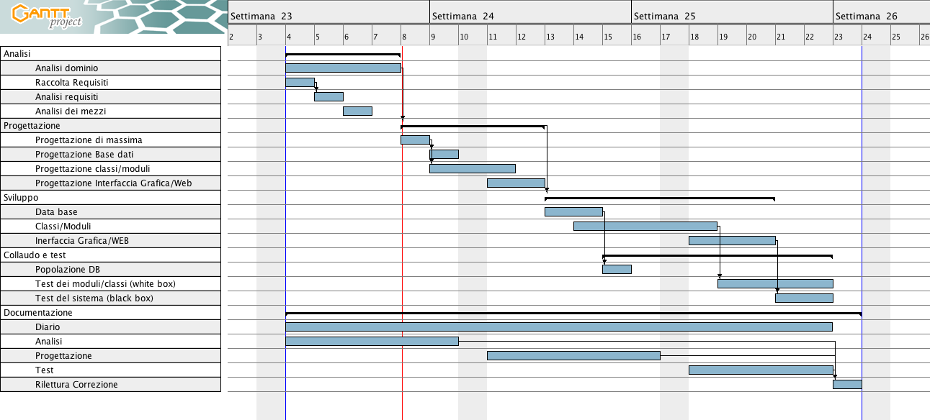
CONSUNTIVO
Figura 6 Esempio di diagramma di Gantt consuntivo

Conclusioni
Quali sono le implicazioni della mia soluzione? Che impatto avrà? Cambierà il mondo? È un successo importante? È solo un’aggiunta marginale o è semplicemente servita per scoprire che questo percorso è stato una perdita di tempo? I risultati ottenuti sono generali, facilmente generalizzabili o sono specifici di un caso particolare? ecc.

Sviluppi futuri
Migliorie o estensioni che possono essere sviluppate sul prodotto.

Considerazioni personali
Cosa ho imparato in questo progetto? ecc.

Bibliografia

Bibliografia per articoli di riviste:
Nessun articolo di rivista utilizzato.

Bibliografia per libri
Nessun libro utilizzato.

Sitografia
https://docs.godotengine.org/en/stable/, Godot Engine Documentation, 16-10-2026.
https://kenney.nl/assets, Kenney – Game assets (licenza CC0), 16-10-2026.

Glossario
Termine | Significato
FPS | First Person Shooter: videogioco di tiro con visuale in prima persona.
HUD | Head-Up Display: informazioni di gioco (mirino, munizioni, punteggio, timer) sovrapposte alla scena.
Godot Engine | Motore di gioco open source per lo sviluppo di applicazioni 2D e 3D.
Nodo | Elemento base di Godot; le scene sono alberi di nodi, ognuno con una funzione specifica.
Segnale | Meccanismo di Godot con cui un nodo notifica un evento ad altri nodi senza conoscerli direttamente.
Raycast | Raggio invisibile lanciato da un punto in una direzione per rilevare il primo oggetto colpito.
Use case | Caso d’uso: descrizione di un’interazione tra un attore e il sistema.
Gantt | Diagramma che rappresenta le attività di un progetto lungo una scala temporale.
fps | Frame per second, fotogrammi al secondo: misura della fluidità dell’immagine (da non confondere con FPS, First Person Shooter).
MoSCoW | Metodo per assegnare le priorità ai requisiti: Must, Should, Could, Won’t.
Prototipo tecnico | Piccola versione di prova che verifica una tecnologia prima dello sviluppo vero e proprio.
Overlay di debug | Testo sovrapposto al gioco, attivabile con un tasto, che mostra valori interni utili per i test.
Autoload | Nodo di Godot caricato automaticamente e accessibile da ovunque (singleton globale).
Semiautomatico | Tipo di tiro in cui ogni pressione del grilletto spara un solo colpo.
Automatico | Tipo di tiro in cui l’arma continua a sparare finché il grilletto resta premuto.

Indice delle figure
Figura 1 Diagramma dei casi d’uso di Shooting Trainer 8
Figura 2 Diagramma di Gantt preventivo 10
Figura 3 Diagramma di Gantt preventivo (stile orizzontale) 13
Figura 4 Struttura dati di Shooting Trainer 15
Figura 5 Diagramma delle classi di Shooting Trainer 17
Figura 6 Esempio di diagramma di Gantt consuntivo 26

Allegati
Elenco degli allegati:
- Quaderno dei compiti (1_QdC)
- Diari di lavoro (4_Diari)
- Diagramma di Gantt preventivo v1.0 e rivisto (7_Allegati: Gantt_preventivo_v1.0.mpp, Gantt.mpp)
- Mockup delle interfacce in alta risoluzione (7_Allegati/Mockup)
- Codice sorgente e build esportata (5_Applicativo, alla consegna)
- Manuale utente (8_Manuali, alla consegna)

